3/12/2012

|  |
| --- |
| Jeliza van vlaardingen |

[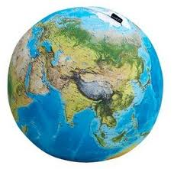](http://www.google.nl/imgres?q=wereldbol&um=1&hl=nl&sa=N&tbo=d&rls=com.microsoft:nl:IE-SearchBox&biw=1600&bih=706&tbm=isch&tbnid=6SHzkwbJYS98VM:&imgrefurl=http://www.appelogen.be/2008/10/30/hoe-wordt-een-wereldbol-gemaakt/&docid=QT0ZaByv-vm_AM&imgurl=http://www.appelogen.be/wp-content/images/wereldbol.jpg&w=300&h=292&ei=ygO9ULfsFsuS0QW_3YGIDw&zoom=1&iact=hc&vpx=1029&vpy=341&dur=593&hovh=221&hovw=228&tx=107&ty=113&sig=116900551237696006988&page=1&tbnh=148&tbnw=152&start=0&ndsp=27&ved=1t:429,r:6,s:0,i:170)

|  |  |
| --- | --- |
| m&m | samenvattingen H3 |

1. Werelddelen op reis

70% van de aarde is bedekt met water. Dat zijn de oceanen en zeeën. De andere 30% is land. Dat zijn de werelddelen en continenten. Overal op aarde kun je **fossielen** vinden. Dat zijn versteende resten of afdrukken van planten en dieren die miljoenen jaren geleden op aarde hebben geleefd.

De aarde is een bol. Die bol bestaat niet uit een stuk maar uit 3 lagen. 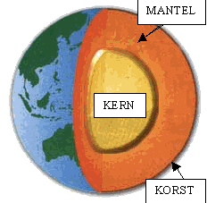

Helemaal binnenin zit de aardkern. De **aardkern** is hard en heel heet. Om de aardkern zit de aardmantel. De **aardmantel** is een taaie laag met vloeibaar, gesmolten gesteente (**magma**). Helemaal aan de buitenkant zit de **aardkorst.** De aardkorst bestaat niet uit een stuk maar uit losse stukken die ook wel **platen** worden genoemd. De platen met land zijn de continentale platen. De platen zonder land zijn de Oceanische platen.

Door de hitte van de aardkern wordt het magma in de aardmantel opgewarmd. Daardoor gaat het magma bewegen. Het hete magma uit het binnenste van de aardmantel stijgt heel langzaam omhoog. Als het magma bij de aardkorst komt, kan het niet verder omhoog. De magmastroom buigt af, en gaan ze 2 verschillende kanten op. Als het magma onder de aardkorst dan een bepaalde kant op gaat worden de platen liggen meegesleurd. De platen kunnen 3 bewegingen maken: ze botsen, ze drijven uit elkaar of ze schuiven langs elkaar.

Als continenten botsen, gaan de randen omhoog. Aan de rand ontstaat dan een **plooingsgebergte**. Zoals bij de alpen.

[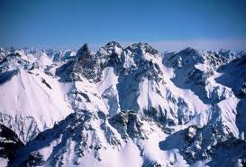](http://www.google.nl/imgres?q=de+alpen&um=1&hl=nl&sa=N&tbo=d&rls=com.microsoft:nl:IE-SearchBox&biw=1600&bih=706&tbm=isch&tbnid=FrzIIvMNwnzu7M:&imgrefurl=http://scarlett-reizen.com/?m=201101&docid=1cWD1cVYXC3OZM&imgurl=http://www.allgaeu-bilder.de/gallery/gehring/Bilder/Allgaeuer%2520Alpen%25202.jpg&w=700&h=475&ei=lMu8UN7iOKqw0AWjyICgCg&zoom=1&iact=hc&vpx=407&vpy=296&dur=1030&hovh=185&hovw=273&tx=145&ty=87&sig=101607718099194498491&page=2&tbnh=156&tbnw=213&start=24&ndsp=30&ved=1t:429,r:9,s:24,i:259)

2. De aarde brandt

Als een oceanische plaat en een continentale plaat botsen ontstaan vulkanen. Oceanische platen zijn dun, maar ze bestaan uit heel zwaar gesteente. De continentale platen zijn veel dikker, maar ook veel lichter. Als een oceaanplaat en een continentale plaat botsen schuift de zware onder de lichte. Op de grens ontstaat dan een **trog** (een diep langgerekte kloof in de zeebodem). Het deel van de oceanische plaat dat onder het continent schuift, komt in de aardmantel terecht. Door de hitte verbrand dat deel. Het gesteente word weer magma. Dat magma hoopt zich op in de magmahaard. Omdat er steeds nieuwe magma word aangevoerd neemt de druk in de magmahaard toe. Onder hoge druk word het magma naar buiten geperst. Dan komt het magma met veel geweld uit de **krater** en is dan lava geworden. De lava stroomt niet ver meer voor het hard word. Hierdoor ontstaat een vulkaan met een steile vulkaankegel, een **stratovulkaan.**

[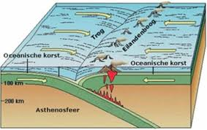](http://www.google.nl/imgres?q=continentale+plaat+onder+oceaanplaat&um=1&hl=nl&tbo=d&rls=com.microsoft:nl:IE-SearchBox&biw=1600&bih=706&tbm=isch&tbnid=Lpy-BiywSRj0MM:&imgrefurl=http://noorderkroonverslagen.skynetblogs.be/archive/2006/01/28/januari-2006-tektonische-gedragingen-van-de-aarde.html&docid=oXSw_-yCqIRUjM&imgurl=http://static.skynetblogs.be/media/122420/734_05d50b9774c4552cada15b73925b6a9d.jpg&w=640&h=404&ei=nM68UOKRJ6er0AW_y4H4Aw&zoom=1&iact=hc&vpx=1266&vpy=317&dur=32&hovh=178&hovw=283&tx=240&ty=81&sig=101607718099194498491&page=1&tbnh=128&tbnw=203&start=0&ndsp=24&ved=1t:429,r:15,s:0,i:132)[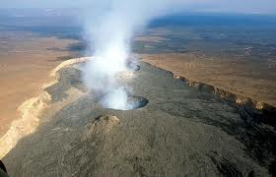](http://www.google.nl/imgres?q=schildvulkaan&um=1&hl=nl&tbo=d&rls=com.microsoft:nl:IE-SearchBox&biw=1600&bih=706&tbm=isch&tbnid=wuEK6O30d_1TAM:&imgrefurl=http://plazilla.com/de-vermoedelijke-geboorte-van-een-nieuwe-oceaan&docid=hQss2kCQc_KbsM&imgurl=http://plzcdn.com/resize/500-500/upload/9e1a510b91b3f7306a4eb02c65adb290ZXJ0YS1hbGUtZXRoaW9waWEuanBn.jpg&w=372&h=239&ei=8NO8UL3oBYLK0QWC84FQ&zoom=1&iact=hc&vpx=610&vpy=403&dur=1528&hovh=180&hovw=280&tx=125&ty=76&sig=101607718099194498491&page=2&tbnh=153&tbnw=208&start=24&ndsp=29&ved=1t:429,r:3,s:24,i:227)

Op plaatsen waar platen langzaam uit elkaar drijven ontstaat nieuwe aardkorst. De ruimte die tussen de platen ontstaat, word opgevuld met lava. De lava stolt dicht bij de breuklijn, boven op de gestolde lava die eerder naar buiten is gekomen. Zo ontstaat een vulkanisch gebergte op de oceaanbodem: een **mid-oceanische rug**. Soms steekt een stuk daarvan uit als een vulkanisch gebergte. Zo n vulkaan heet **schildvulkaan**. Het is een vlakke vulkaan die langzaam hoger wordt door dunne laagjes lava.

Dan heb je ook nog een **geiser** (een bron die regelmatig stoom en heet water uitstoot)

[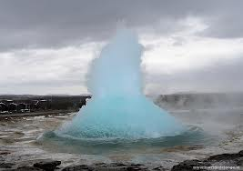](http://www.google.nl/imgres?q=geiser&um=1&hl=nl&tbo=d&rls=com.microsoft:nl:IE-SearchBox&biw=1600&bih=706&tbm=isch&tbnid=qS2cL6wEI327eM:&imgrefurl=http://www.martijndejonge.nl/frame.php?itemId=401439&docid=i-YBTHp-2ksrnM&imgurl=http://www.martijndejonge.nl/data/2892/cache/401439r709b500e2.jpg&w=709&h=500&ei=2dS8UOuiAcmo0QWfsoBY&zoom=1&iact=hc&vpx=175&vpy=254&dur=499&hovh=188&hovw=267&tx=166&ty=106&sig=101607718099194498491&page=2&tbnh=148&tbnw=197&start=30&ndsp=35&ved=1t:429,r:10,s:30,i:280)

3. de aarde beeft

Een aardbeving is een trilling van de aardkorst. Een aardbeving ontstaat doordat gesteentelagen in de ondergrond plotseling verschuiven. Dat gebeurt waar platen onder elkaar schuiven en bij breuken waar platen onder elkaar schuiven. Bij bewegende platen bouwt de spanning tussen de 2 platen zich heel langzaam op. Tot een plotselinge verschuiving de aardkorst laat trillen. Het moment waarop dat gebeurt is altijd moeilijk te voorspellen. Ze komen altijd onverwacht en daardoor kan de schade enorm zijn.

[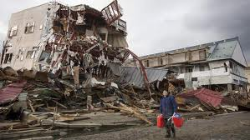](http://www.google.nl/imgres?q=schade+aardbeving&um=1&hl=nl&tbo=d&rls=com.microsoft:nl:IE-SearchBox&biw=1600&bih=706&tbm=isch&tbnid=8M2jpBBfI5phrM:&imgrefurl=http://www.hln.be/hln/nl/9736/Aardbeving-en-tsunami-Japan/article/detail/1239987/2011/03/23/Tokio-schat-schade-aardbeving-op-217-miljard-euro.dhtml&docid=pgu8MxaXL2YiyM&imgurl=http://static3.hln.be/static/photo/2011/8/11/2/20110323075619/media_xl_4112957.jpg&w=468&h=264&ei=Gti8UOjIL-mQ0AWZtIHYAQ&zoom=1&iact=hc&vpx=414&vpy=399&dur=2792&hovh=168&hovw=299&tx=210&ty=104&sig=101607718099194498491&page=2&tbnh=116&tbnw=205&start=21&ndsp=28&ved=1t:429,r:16,s:21,i:206)[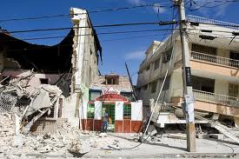](http://www.google.nl/imgres?q=schade+aardbeving&um=1&hl=nl&tbo=d&rls=com.microsoft:nl:IE-SearchBox&biw=1600&bih=706&tbm=isch&tbnid=_Eu5WRDhV3IDgM:&imgrefurl=http://www.wetenschap24.nl/nieuws/artikelen/2011/januari/Corruptie-eist-levens.html&docid=-m5s4k2ZVIKOlM&imgurl=http://www.wetenschap24.nl/.imaging/stk/wetenschap/zoom/media/wetenschap/noorderlicht/artikelen/2011/January/44357504/original/44357504.jpeg&w=800&h=533&ei=Gti8UOjIL-mQ0AWZtIHYAQ&zoom=1&iact=hc&vpx=407&vpy=299&dur=265&hovh=183&hovw=275&tx=146&ty=84&sig=101607718099194498491&page=2&tbnh=154&tbnw=207&start=21&ndsp=28&ved=1t:429,r:2,s:21,i:162)

Elk jaar komen er meer dan een miljoen aardbevingen voor, maar de meeste voelen we niet. Aardbevingen worden gemeten met een **seismograaf**. Dat is een instrument dat hele kleine trillingen van de aardkorst kan waarnemen. De kracht van een aardbeving wordt uitgedrukt met de schaal van richter. Deze schaal loopt van 1 tot 9 hoe hoger hoe zwaarder de aardbeving. Door gegevens met elkaar te vergelijken kan men precies uitrekenen, kan men bepalen waar de aardbeving is ontstaan dat is de aardbevingshaard. Recht daar boven is het **epicentrum**. Dat is de plek die het zwaarst getroffen word. Hoe verder van het epicentrum hoe minder je ervan merkt.

[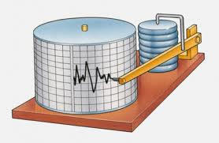](http://www.google.nl/imgres?q=seismograaf&um=1&hl=nl&tbo=d&rls=com.microsoft:nl:IE-SearchBox&biw=1600&bih=706&tbm=isch&tbnid=pT6BMHwYhU7cWM:&imgrefurl=http://www.schooltv.nl/nudn/shared/templates/popup/image.jsp?item=3572571&nr=2677833&site=143670&docid=IPwJVIAaeGDQ0M&imgurl=http://www.schooltv.nl/nudn/mmbase/images/3572571/seismograaf.jpg&w=512&h=334&ei=9-i8UP6zKoqY0QXMgIGACg&zoom=1&iact=rc&dur=514&sig=101607718099194498491&page=2&tbnh=156&tbnw=222&start=26&ndsp=32&ved=1t:429,r:6,s:26,i:203&tx=63&ty=79)[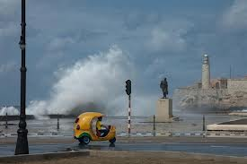](http://www.google.nl/imgres?q=vloedgolf&num=10&hl=nl&tbo=d&biw=1600&bih=706&tbm=isch&tbnid=4hcHx3-w_EhnKM:&imgrefurl=http://zoom.nl/foto/1836375/overig/coco-taxi-en-de-vloedgolf.html&docid=sO2oV77gLNCLiM&imgurl=http://static.zoom.nl/EFEB2E1ADB7373D995FE66CE9A926F14-coco-taxi-en-de-vloedgolf.jpg&w=780&h=519&ei=e-q8UNPaMsjN0AWRpYGIDA&zoom=1&iact=hc&vpx=209&vpy=199&dur=656&hovh=183&hovw=275&tx=218&ty=126&sig=101607718099194498491&page=2&tbnh=154&tbnw=245&start=24&ndsp=28&ved=1t:429,r:1,s:24,i:182)

De bevingen die door het schuiven van oceaanplaten ontstaan, heten zeebevingen. Daardoor ontstaan grote vloedgolven, ze kunnen een lange afstand afleggen.

4. Afbreken en opbouwen

Door krachten van binnenuit de aarde gaan de platen schuiven, en ontstaan bergen en vulkanen. Deze krachten worden **endogene krachten** genoemd. Aan de buitenkant van de aarde zijn er de **exogene krachten**. De exogene krachten die zorgen voor afbraak van gesteente zijn: **verwering** en erosie. Verwering heeft vooral te maken met het weer. Los gesteente dat bij verwering ontstaat, word door ijs, water of wind meegenomen. De rotsen worden door die langskomende stenen afgeschuurd. Dat schuren van het gesteente heet **erosie**. Door erosie ontstaan bijzondere vormen in het landschap.

[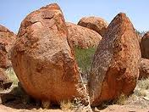](http://www.google.nl/imgres?q=verwering&um=1&hl=nl&sa=N&tbo=d&rls=com.microsoft:nl:IE-SearchBox&biw=1600&bih=706&tbm=isch&tbnid=Mxcsl0G7xa2alM:&imgrefurl=http://fa.wikipedia.org/wiki/%25D9%2587%25D9%2588%25D8%25A7%25D8%25B2%25D8%25AF%25DA%25AF%25DB%258C%3Fmatch%3Dnl&docid=IUGinsiftQP_QM&itg=1&imgurl=http://upload.wikimedia.org/wikipedia/commons/thumb/5/5f/Cracked_boulder_DMCR.jpg/220px-Cracked_boulder_DMCR.jpg&w=220&h=165&ei=afK8UJuGJZPc4QTS6IH4Ag&zoom=1)[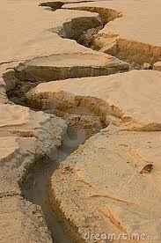](http://www.google.nl/imgres?q=erosie&um=1&hl=nl&tbo=d&rls=com.microsoft:nl:IE-SearchBox&biw=1600&bih=706&tbm=isch&tbnid=If3W-2O5CWec2M:&imgrefurl=http://nl.dreamstime.com/stock-afbeelding-erosie-image755321&docid=9AMbjAoEHw_7hM&imgurl=http://nl.dreamstime.com/erosie-thumb755321.jpg&w=299&h=450&ei=ovK8UMn5DIbx4QSq74DwBw&zoom=1&iact=hc&vpx=796&vpy=257&dur=359&hovh=276&hovw=183&tx=98&ty=147&sig=116900551237696006988&page=1&tbnh=144&tbnw=97&start=0&ndsp=24&ved=1t:429,r:20,s:0,i:214)

Het gesteente dat uit de bergen word meegenomen komt in lager gelegen gebieden terecht. IJs is de sterkste transporteur en kan heel grote rotsblokken meenemen. Het schuurt daarbij brede dalen uit. Ook water neemt flinke stenen mee. In de bergen stroomt het water sneller dan in een vlakgebied. Op weg naar zee moet de rivier daarom telkens weer de stenen achterlaten die te zwaar worden. Dat neerleggen heet **sedimentatie**.

Verwering en erosie zijn natuurlijke processen. Toch heeft de mens er ook wat mee te maken. Erosie vind namelijk makkelijk plaats waar de grond los licht. Door bomen te kappen hebben mensen van bos akkers gemaakt. Maar na de oogst is de akker een tijdje kaal. Wind of regen kan dat dan verwoesten. Voor de boeren is dit niet goed. De vruchtbare grond verdwijnt. Dit heet **bodemerosie**.

[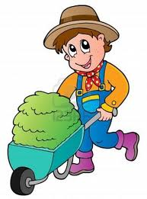](http://www.google.nl/imgres?q=cartoon+boer&um=1&hl=nl&tbo=d&rls=com.microsoft:nl:IE-SearchBox&biw=1600&bih=706&tbm=isch&tbnid=SLNkwc02DjXucM:&imgrefurl=http://nl.123rf.com/photo_13356126_cartoon-boer-met-kleine-hooikar--vector-illustratie.html&docid=PyYlpqOtf7THmM&imgurl=http://us.123rf.com/400wm/400/400/clairev/clairev1204/clairev120400053/13356126-cartoon-boer-met-kleine-hooikar--vector-illustratie.jpg&w=891&h=1200&ei=4PW8UKTFBcyO4gT6ioCoDg&zoom=1&iact=hc&vpx=1223&vpy=2&dur=530&hovh=261&hovw=193&tx=89&ty=128&sig=116900551237696006988&page=1&tbnh=149&tbnw=105&start=0&ndsp=29&ved=1t:429,r:8,s:0,i:124)

5. de kracht van water

De meeste grote rivieren beginnen als een snelle bergbeek. In de **bovenloop** van de rivier is veel erosie door de meegevoerde stenen. Als zijrivieren steeds meer water in de hoofdrivier brengen, word de rivier breder, maar ook trager. Soms neemt de rivier materiaal mee, soms legt hij wat neer. De **meanders**, worden daardoor steeds groter. In de **benedenloop** stroomt de rivier nog maar langzaam. Daar vindt vooral sedimentatie plaats. We noemen het gebied waarvan al het water in een hoofdrivier terechtkomt het **stroomgebied** van de rivier. De grens van zo n stroomgebied heet de **waterscheiding**.

[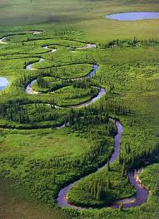](http://www.google.nl/imgres?q=meander&um=1&hl=nl&tbo=d&rls=com.microsoft:nl:IE-SearchBox&biw=1600&bih=706&tbm=isch&tbnid=OSUyXRhtLWE_dM:&imgrefurl=http://www.stacey.peak-media.co.uk/year7/7-7Rivers/7-7Meanders/7-7Meanders.htm&docid=R_UscYdB3LsxfM&imgurl=http://www.stacey.peak-media.co.uk/year7/7-7Rivers/7-7Meanders/341.jpg&w=340&h=471&ei=5_i8UN6qBMjU4QSHtYCQAw&zoom=1&iact=hc&vpx=528&vpy=254&dur=936&hovh=264&hovw=191&tx=112&ty=112&sig=116900551237696006988&page=1&tbnh=150&tbnw=108&start=0&ndsp=26&ved=1t:429,r:12,s:0,i:189)[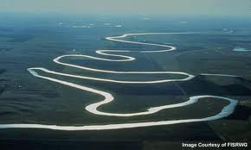](http://www.google.nl/imgres?q=meander&um=1&hl=nl&tbo=d&rls=com.microsoft:nl:IE-SearchBox&biw=1600&bih=706&tbm=isch&tbnid=pE1VZ1TOK3aPkM:&imgrefurl=http://www.meted.ucar.edu/hydro/basic/Runoff/print_version/03-basinproperties.htm&docid=ZP_XwmtPWf6AjM&imgurl=http://www.meted.ucar.edu/hydro/basic/Runoff/media/graphics/meander_river_lg.jpg&w=500&h=300&ei=5_i8UN6qBMjU4QSHtYCQAw&zoom=1&iact=hc&vpx=276&vpy=255&dur=2137&hovh=174&hovw=290&tx=177&ty=111&sig=116900551237696006988&page=1&tbnh=117&tbnw=195&start=0&ndsp=26&ved=1t:429,r:20,s:0,i:214)

6. leven met natuurgeweld

De Etna is de grootste en actiefste vulkaan van Europa. In juli 2001 spuwde de Etna voortdurend lava en rook uit. Voor de bewoners van het dorp Nicolosi was de situatie erg bedreigend hun dorp lag in het dal waar de lava naar beneden kwam. Op verschillende manieren werd geprobeerd om een overstroming door lava te voorkomen. Toen er een 2e krater ontstond was de opluchting groot. De lavastroom werd daardoor flink minder. Toch duurde het nog even voordat de mensen terug konden naar hun huis.

[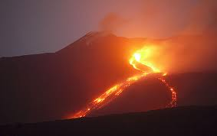](http://www.google.nl/imgres?q=etna&um=1&hl=nl&tbo=d&rls=com.microsoft:nl:IE-SearchBox&biw=1600&bih=706&tbm=isch&tbnid=40wwk51VSoEFCM:&imgrefurl=http://www.volcanodiscovery.com/nl/etna/photos/may08/image4.html&docid=Vg6Dg_VRCTIo7M&imgurl=http://images.volcanodiscovery.com/fileadmin/photos/italy/etna/etna_0508/etna_g3783.jpg&w=720&h=453&ei=fPu8UI7iBoWa1AWCoYGADw&zoom=1&iact=hc&dur=1014&sig=116900551237696006988&page=1&tbnh=116&tbnw=185&start=0&ndsp=22&ved=1t:429,r:14,s:0,i:196&tx=140&ty=147&vpx=2&vpy=389&hovh=178&hovw=283)

Net als vulkaanuitbarstingen kunnen aardbevingen niet worden voorkomen. Het precies voorspellen van een aardbevingen is heel moeilijk. Evacuatie is daarom meestal niet mogelijk. Het bouwen van veilige gebouwen is vaak duur. Toch proberen ook de regeringen van arme landen hun bevolking voor te lichten over veilige gebouwen. In rijke landen wordt bij belangrijke bruggen en dammen meetapparatuur opgesteld. Bij een aardbeving weet men precies wat er dan gebeurt.

[](http://www.google.nl/imgres?q=rich+poor&um=1&hl=nl&tbo=d&rls=com.microsoft:nl:IE-SearchBox&biw=1600&bih=706&tbm=isch&tbnid=MuLRpEgo2VpzNM:&imgrefurl=http://www.elcivics.com/esl/opposites-esl-2.html&docid=marYb9izVLLMxM&imgurl=http://www.elcivics.com/esl/images/rich-poor.jpg&w=370&h=278&ei=QPy8UNe8CKq20QWUooHQBw&zoom=1&iact=hc&vpx=1131&vpy=388&dur=593&hovh=195&hovw=259&tx=118&ty=153&sig=116900551237696006988&page=2&tbnh=157&tbnw=189&start=23&ndsp=31&ved=1t:429,r:13,s:23,i:203)